附件2

重修报名选课操作流程

第一步：请依次点击【考试报名】-【成绩管理】-【重修报名选课】，即可查询本学期可重修的课程，如下图重修报名选课管理页面。

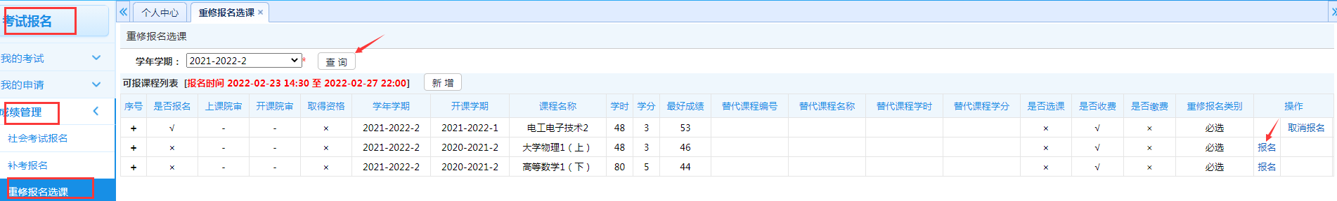

第二步：在要进行重修的课程后点击【报名】按钮，点击“确定”，即可完成重修报名操作。确认报名后，可点击“取消报名”，即可取消本次报名。

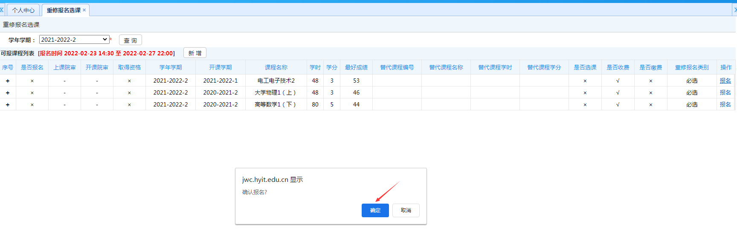

第三步：报名成功后，系统会弹出本学期该门课程开出的所有信息，点击“选定”即完成本次选课。

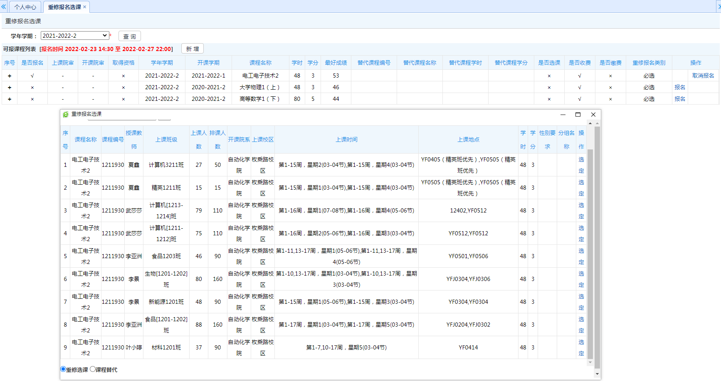

第四步：选课后，可在个人课表中查询到该课程的上课时间和地点。**如果课表中有重修课程，重修选课成功。**反之，**如果课表中没有重修课程，重修选课没有成功**。